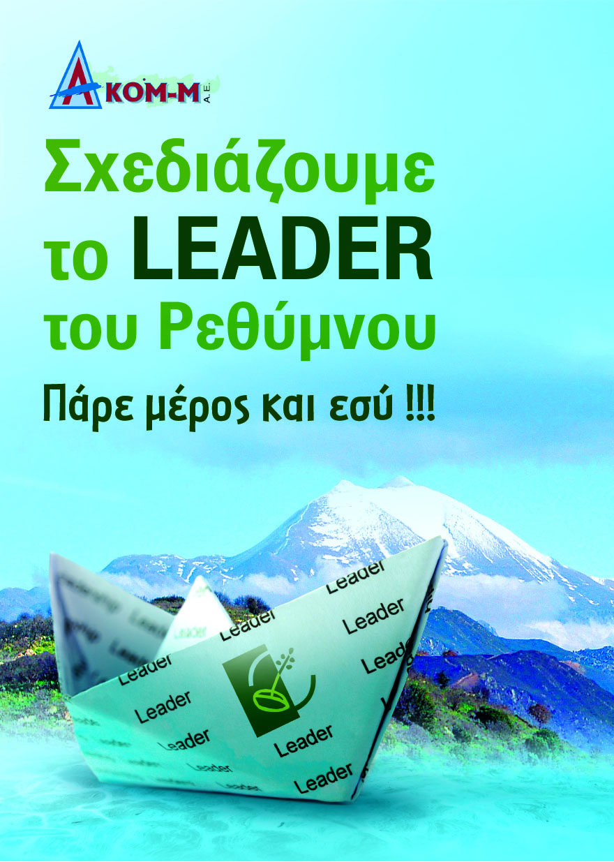
ΔΙΑΒΟΥΛΕΥΣΗ ΓΙΑ ΤΟ ΤΟΠΙΚΟ ΠΡΟΓΡΑΜΜΑ
LEADER ΡΕΘΥΜΝΟΥ 2023-2027
ΑΚΟΜΜ - ΨΗΛΟΡΕΙΤΗΣ ΑΝΑΠΤΥΞΙΑΚΗ Α.Ε. ΟΤΑ

ΕΝΤΥΠΟ ΚΑΤΑΓΡΑΦΗΣ
ΠΡΟΤΑΣΕΩΝ ΕΡΓΩΝ ΚΑΙ ΔΡΑΣΕΩΝ

ΟΤΑ Α΄ΒΑΘΜΟΥ, ΤΟΠΙΚΩΝ ΦΟΡΕΩΝ ΔΗΜΟΣΙΟΥ Ή ΕΥΡΥΤΕΡΟΥ ΔΗΜΟΣΙΟΥ, ΣΥΛΛΟΓΩΝ, ΟΡΓΑΝΙΣΜΩΝ ΜΗ ΚΕΡΔΟΣΚΟΠΙΚΟΥ ΧΑΡΑΚΤΗΡΑ, ΦΟΡΕΩΝ ΥΠΟΥΡΓΕΙΟΥ ΠΟΛΙΤΙΣΜΟΥ & ΑΘΛΗΤΙΣΜΟΥ, ΕΘΕΛΟΝΤΙΚΩΝ ΟΡΓΑΝΩΣΕΩΝ, ΛΟΙΠΩΝ ΦΟΡΕΩΝ

ΕΙΣΑΓΩΓΗ
Το ΑΚΟΜΜ-ΨΗΛΟΡΕΙΤΗΣ ΑΝΑΠΤΥΞΙΑΚΗ Α.Ε. ΟΤΑ στο πλαίσιο της διαβούλευσης για το σχεδιασμό του νέου Τοπικού Προγράμματος LEADER 2023-2027 και την επίτευξη στην πράξη της διαδικασίας «από τα κάτω προς τα πάνω προσέγγισης» σε ότι αφορά την προτεινόμενη στρατηγική τοπικής ανάπτυξης της περιοχής, σας καλεί να συμπληρώσετε το παρόν Έντυπο καταγράφοντας έργα και δράσεις που έχει ανάγκη η περιοχή σας.

Το Έντυπο απευθύνεται σε Δήμους, τοπικούς φορείς δημοσίου ή ευρύτερου δημοσίου τομέα, συλλόγους / οργανισμούς μη κερδοσκοπικού χαρακτήρα, φορείς Υπουργείου Αθλητισμού και Πολιτισμού, εθελοντικές οργανώσεις εγγεγραμμένες στο μητρώο της Γενικής Γραμματείας Πολιτικής Προστασίας, λοιπούς φορείς όπως ο ΟΦΥΠΕΚΑ.
Η Ο.Τ.Δ. με το πέρας της διαδικασίας διαβούλευσης, θα επεξεργαστεί τα έντυπα προτεινόμενων έργων και δράσεων για να οριστικοποιήσει τους στόχους και τη στρατηγική του τοπικού προγράμματος και να διαμορφώσει τη δέσμη των παρεμβάσεων και το Χρηματοδοτικό Σχήμα του Τοπικού Προγράμματος.
Ενδεικτικές κατηγορίες παρεμβάσεων:
- Εκπαίδευση τοπικού πληθυσμού σε πρωτογενή, δευτερογενή και τριτογενή τομέα
- Επιμόρφωση γενικού πληθυσμού σε θέματα βασικών ψηφιακών δεξιοτήτων
- Ενίσχυση βασικών υπηρεσιών για την εξυπηρέτηση του τοπικού πληθυσμού (π.χ. παιδικοί σταθμοί, χώροι άθλησης, πολιτισμού, κ.α.)
- Ενίσχυση βασικών υπηρεσιών που στοχεύουν στην κοινωνική ένταξη, την καταπολέμηση της φτώχειας και του κοινωνικού αποκλεισμού και την ενσωμάτωση των προσφύγων/μεταναστών
- Έργα υποδομής μικρής κλίμακας για τη βελτίωση της ποιότητας ζωής του τοπικού πληθυσμού (π.χ. δίκτυα ύδρευσης και αποχέτευσης εντός οικισμών, επισκευή και ενεργειακή αναβάθμιση δημόσιων κτηρίων για εγκατάσταση τοπικών υπηρεσιών εξυπηρέτησης του τοπικού πληθυσμού, κ.α.).
- Ενίσχυση υπηρεσιών και υποδομών αναψυχής, ανάπλασης, τουριστικών πληροφοριών και λοιπών υποδομών μικρής κλίμακας (π.χ. υποδομές αναψυχής, ανάπλασης, τουριστικών πληροφοριών και λοιπών υποδομών μικρής κλίμακας όπως σημάνσεις, κοινόχρηστοι χώροι, προβολή προώθηση περιοχών, ποδηλατικές διαδρομές, κ.α.).
- Ενίσχυση πολιτιστικών και αθλητικών εκδηλώσεων
- Ενίσχυση μελετών, υπηρεσιών και υποδομών που συνδέονται με τον πολιτισμό και την αποκατάσταση και αναβάθμιση της πολιτιστικής κληρονομιάς
- Έργα αναβάθμισης του φυσικού περιβάλλοντος για την ανάδειξή του (π.χ. θέσεις θέας, κ.α.)
- Έργα πράσινων υποδομών για την πρόληψη και αντιμετώπιση κινδύνων από φυσικές καταστροφές
- Συνεργασία δημόσιων και ιδιωτικών φορέων ή/και ΜΚΟ για την κοινωνική ή/και πολιτιστική ή/και περιβαλλοντική προστασία και αναβάθμιση της περιοχής, την προώθηση της υγιεινής διατροφής και της μείωσης της σπατάλης τροφίμων
- Έξυπνα χωριά (ολιστική και καινοτόμος ανάπτυξη χωριών με μόνιμους κατοίκους <10.000 ατόμων
Το έντυπο μπορεί να υποβληθεί:
- ιδιοχείρως ή ταχυδρομικά στα γραφεία της ΟΤΔ ΑΚΟΜ-Μ ΨΗΛΟΡΕΙΤΗΣ Α.Α.Ε ΟΤΑ, στα Ανώγεια
- ηλεκτρονικά στο email:info@leader-rethymno.gr ή με Fax: 2834031793

Σημείωση:
a. Το παρόν έντυπο ΔΕΝ αποτελεί υποβολή πρότασης ή δέσμευση για ένταξη στο Τοπικό Πρόγραμμα LEADER, αλλά διερεύνηση των αναγκαίων έργων και δράσεων της περιοχής.

β. Για κάθε προτεινόμενο έργο / δράση να συμπληρωθεί ξεχωριστό Δελτίο Έργου / Δράσης.
Πληροφορίες
Δημήτρης Παττακός
Τηλ. 2834031402
Fax: 2834031793
E-mail: info@leader-rethymno.gr

ΕΝΤΥΠΟ ΠΡΟΤΑΣΕΩΝ ΕΡΓΩΝ / ΔΡΑΣΕΩΝ
ΦΟΡΕΑΣ
ΥΠΕΥΘΥΝΟΣ ΕΠΙΚΟΙΝΩΝΙΑΣ
ΤΗΛΕΦΩΝΟ/
Ε-ΜAIL
ΔΙΕΥΘΥΝΣΗ

ΔΕΛΤΙΟ ΕΡΓΟΥ/ΔΡΑΣΗΣ
ΤΙΤΛΟΣ ΕΡΓΟΥ/ΔΡΑΣΗΣ
ΧΩΡΟΘΕΤΗΣΗ (Αναφορά σε Δήμο και Δημοτική/Τοπική Κοινότητα)
ΠΕΡΙΓΡΑΦΗ ΦΥΣΙΚΟΥ ΑΝΤΙΚΕΙΜΕΝΟΥ ΕΡΓΟΥ/ΔΡΑΣΗΣ
ΕΚΤΙΜΩΜΕΝΟΣ ΠΡΟΫΠΟΛΟΓΙΣΜΟΣ (χωρίς ΦΠΑ)
ΣΚΟΠΙΜΟΤΗΤΑ – ΑΝΑΜΕΝΟΜΕΝΑ ΑΠΟΤΕΛΕΣΜΑΤΑ
ΩΡΙΜΟΤΗΤΑ (Υψηλή, Μέση, Χαμηλή)

Σημειώστε με Χ αν το προτεινόμενο έργο/ δράση αφορά τα παρακάτω:
Καινοτομία
Προστασία περιβάλλοντος
Συνεργασία – δικτύωση
Νέες τεχνολογίες
Αντιμετώπιση του ψηφιακού αναλφαβητισμού
Κυκλική οικονομία
Κοινωνική ένταξη
Συμμετοχή γυναικών στην αγορά εργασίας
Προστασία από φυσικές καταστροφές
Βελτίωση ποιότητας ζωής των κατοίκων της υπαίθρου
Άλλο (περιγράψτε):………………………………….

Σημειώστε με Χ σε ποια κατηγορία δράσης κατατάσσεται το προτεινόμενο έργο /δράση
Περιγραφή Δράσης | Χ
ΕΚΠΑΙΔΕΥΣΗ ΤΟΠΙΚΟΥ ΠΛΗΘΥΣΜΟΥ
Εκπαίδευση τοπικού πληθυσμού στον 1-γενή τομέα
Εκπαίδευση τοπικού πληθυσμού στον 2-γενή τομέα
Εκπαίδευση τοπικού πληθυσμού στον 3-γενή τομέα
ΕΝΔΥΝΑΜΩΣΗ ΤΟΥ ΤΟΠΙΚΟΥ ΚΟΙΝΩΝΙΚΟΥ ΙΣΤΟΥ
Ενίσχυση βασικών υπηρεσιών για την εξυπηρέτηση του τοπικού πληθυσμού (παιδικοί σταθμοί, χώροι άθλησης, πολιτιστικά κέντρα κλπ)
Ενίσχυση βασικών υπηρεσιών που στοχεύουν στην κοινωνική ένταξη, την καταπολέμηση της φτώχιας και του κοινωνικού αποκλεισμού και την ενσωμάτωση προσφύγων / μεταναστών.
ΒΕΛΤΙΩΣΗ ΠΟΙΟΤΗΤΑΣ ΖΩΗΣ ΤΟΠΙΚΟΥ ΠΛΗΘΥΣΜΟΥ
Έργα υποδομών μικρής κλίμακας
Ενίσχυση επιχειρήσεων και υποδομών αναψυχής, ανάπλασης, τουριστικών πληροφοριών και λοιπών υποδομών μικρής κλίμακας
ΔΙΑΤΗΡΗΣΗ ΚΑΙ ΒΕΛΤΙΩΣΗ ΤΩΝ ΠΟΛΙΤΙΣΤΙΚΩΝ ΣΤΟΙΧΕΙΩΝ
Ενίσχυση πολιτιστικών ή αθλητικών εκδηλώσεων
Ενίσχυση μελετών, υπηρεσιών και υποδομών που συνδέονται με τον πολιτισμό και την αποκατάσταση και αναβάθμιση της πολιτιστικής κληρονομιάς
ΠΡΟΣΤΑΣΙΑ ΚΑΙ ΑΝΑΔΕΙΞΗ ΦΥΣΙΚΟΥ ΠΕΡΙΒΑΛΛΟΝΤΟΣ
Έργα αναβάθμισης του φυσικού περιβάλλοντος με σκοπό την ανάδειξη αυτού
Έργα πράσινων υποδομών "green infrastructure"για την πρόληψη και αντιμετώπιση κινδύνων από φυσικές καταστροφές.
ΔΙΚΤΥΩΣΗ ΚΑΙ ΣΥΝΕΡΓΑΣΙΑ
Συνεργασία μεταξύ τοπικών δημόσιων ή/και ιδιωτικών φορέων ή/και ΜΚΟ για την κοινωνική ή / και πολιτιστική ή / και περιβαλλοντική προστασία και αναβάθμιση της περιοχής, την προώθηση της υγιεινής διατροφής και της μείωσης σπατάλης τροφίμων
Έξυπνα χωριά: συνεργασία για την ολιστική και καινοτόμα ανάπτυξη των χωριών

GDPR Συναίνεση: Σύμφωνα με τις διατάξεις του ν. 4624/2019 (ΦΕΚ Α΄137), με τις οποίες ορίζονται τα μέτρα εφαρμογής του Γενικού Κανονισμού Προσωπικών Δεδομένων και ενσωματώνεται στην εθνική νομοθεσία η Οδηγία (ΕΕ) 2016/680, παρέχω τη συγκατάθεσή μου για την συλλογή και επεξεργασία των στοιχείων που αναφέρω στο ερωτηματολόγιο στο πλαίσιο του σχεδιασμού από το ΑΚΟΜΜ - ΨΗΛΟΡΕΙΤΗΣ ΑΑΕ ΟΤΑ του Τοπικού Προγράμματος LEADER.
Ημερομηνία | Υπογραφή

